分析媒质新手段:红外线测量原理
来源：互联网
引言
目前，快速分析煤质的方法主要有活化中子法、电容法、微波法和双能，射线衰减法等。这些方法具有一定的优点，能快速分析燃煤成分，但是它们只能对燃煤的一个或几个指标进行测量，且具有一定的放射危险性。
利用红外线测量原理分析煤质是目前快速分析煤质的一种新手段。它能快速准确地对燃煤进行全面的分析，而且具有样品准备时间短、信噪比高、非破坏性、能在非接触的条件下进行测量及无放射性等优点，是煤质快速分析技术的一个研究热点。
一、原理
1.1基本原理
通过中红外MIH(middleinfrared)透射方式获得的四种煤样光谱图如图1所示。
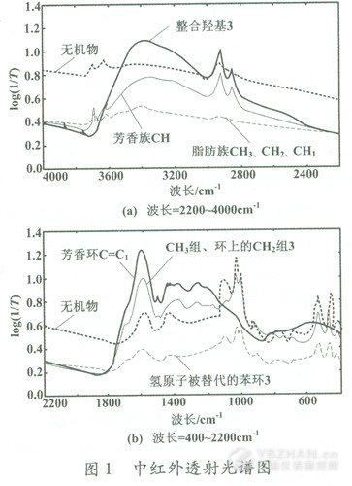
在有机物及部分无机物分子中，化学键结合的各种集团(如C=C、N=C、O=C、0=H、N=H)的运动(伸缩、振动、弯曲等)都有它固定的振动频率。当受到红外线照射时，分子被激发而产生振动，同时光的一部分能量被吸收，测量其吸收光可以得到复杂的图谱，这种图谱包含了被测物质的特征信息。被测物质的每一种成分都有特定的吸收特性，就像每一个人都有唯一的指纹。通过图谱解析，可以获得这种成分的含量。燃煤的某一种成分含量越高，对特定波长的红外光吸收能力就越强。
收能力就越强。图1主要描述了四种煤样的三种主要无机物和有机物(芳香族、脂肪氢、甲基或经基)在所对应波长处不同的吸收特性。其中T为透射率，log(1/T)是获得透射率的方式。
傅里叶变换光谱技术可以保证信号的稳定性，减轻传统红外测量所遇到的噪声干扰问题；而相对于单色光，干涉光更能测量煤粉中的各种成分含量。所以，对煤质的红外光谱分析是以傅里叶变换红外光谱干涉仪(FT-MIR)为基础的。傅里叶变换漫反射红外干涉光谱仪分析煤质成分装置如图2所示。

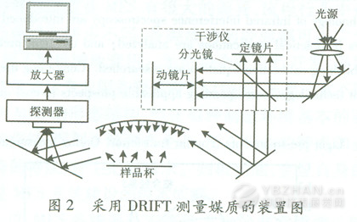
1.2测量原理
试验中燃煤样本的选择要具有一定的代表性，燃煤的来源必须覆盖一个地区的多个火电厂或多个煤矿。通常红外线定量分析技术需要几十个甚至上百个燃煤样品，建立预测模型的步骤如图3所示。
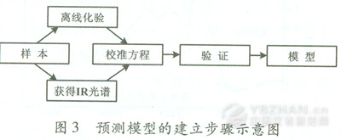
1.2.1光谱的获得
获得所选样本的光谱分析值是非常重要的环节，它直接决定了校准方程的建立和预测模型的精确度。煤粉预处理过程和试验过程的主要干扰因素随接收方式不同而改变，干扰因素不同，所采用的光线预处理方式也就不同。在光线的接收方面，有透射光TIFT(transmissioninfraredFouriertransform)、漫反射光DRIFT(diffusereflectanceinfraredFouriertransform)和衰减全反射光ATR(attenuatedtotalreflectance)三种方式。下面对这三种接收方式进行分析比较。
目前，大部分试验都采用漫反射光(DRIFT)接收方式。其样品预处理过程十分简单，只需要把样本装在半径为十几毫米的石英杯里，表面刮平后放在干涉仪的样品杯上，使经过干涉仪后的红外光线在样本表面发生漫反射，反射后的光线被光线接收器吸收后经放大送往计算机进行分析。在DRIFT接收方式下，影响测量精度的因素包括煤粉颗粒的大小、参照物嗅化钾的颗粒大小、石英杯中粉末的疏密程度、光线的预处理(减少光线偏移及颗粒大小分布不均匀的影响)、粉末表面颗粒的粗糙程度(影响测量的重复性)、试验周围环境和设备噪声干扰等。
透射光接收方式(TIFT)的煤粉预处理过程非常复杂，需要在真空条件下用10的5次方N(相当于重量为10t物体产生的重力)的压力把煤粉和嗅化钾的混合粉末制成小球，或把混合粉末做成微米级的切片，方便红外光线透射。考虑到现场运行中被测量煤粉是通过输煤皮带进行传送的，透射光接收方式不适合火电厂燃煤煤质快速分析，但是它能取得很高的测量精确度，在环保领域具有很好的应用前景。
衰减全反射光(ATR)接收方式在生物医药工程中的应用成功实现了利用傅里叶中红外光谱技术在线监测发酵工程和生物催化工程。目前，采用ATR测量固体物料成分的研究还处于起步阶段，它的最大优势在于不需要煤粉预处理过程，只需要把煤粉和嗅化钾混合物接触或靠近全反射面，从而节省了大量的劳动，而且它具有很高的测量精度。此外，相对于漫反射接收方式，ATR不需要光谱范围标准化和多元散射校正MSC(multiplicativescattercorrection)。但是这种光谱接收方式也存在一定的缺点：要实现光线的全反射，其波谱范围广(波长差别很大)；衰减全反射方式对全反射管的材料要求很高，尤其是要实现燃煤煤质分析时，必须要保证全反射管和煤粉表面光滑接触而不对煤粉产生破坏。
根据以上分析可知，衰减全反射方式更适用于燃煤煤质快速分析技术图。
1.2.2校准方程的建立
建立校准方程是基于红外线的煤质在线测量技术中最为关键的一步，校准方程的好坏直接影响到对预测煤粉分析的精确度。建立精确的校准方程，首先要能够保证煤粉成分含量的离线化验值足够精确；其次要在干扰因素众多和峰值重叠的光谱图中获得关于被测量样本的有用信息；最后，通过选择合适的多变量化学统计学方法，建立两者之间的关系式，这就是校准方程。通过预测煤粉集，不断对校准方程进行优化，直到获得满意的精确度为止。
样本的离线化验采用符合一定国际测量标准(150/ASTM)的方法，一般都能获得精确的化验值。但是试验中光谱接收仪所接收的红外光线不但含有煤质组分含量的有用信息，同时也包含试验周围环境和实验设备的噪声信号，这会影响到图谱的解析。煤粉颗粒尺寸的不均匀和煤粉表面不一致的粗糙程度也会对红外光线的反射、透射和实验的重复性造成不利的影响。此外，还存在光线信号失真、光谱范围偏移等影响因素，这些都严重影响了校准方程的建立和对样品的预测。在建立校准方程之前，可以采用光线预处理来校正光谱，以减少这些因素的影响。常用的光谱预处理方法有基线偏移校正、光谱范围标准化、多元散射校正(MSC)、一次和二次求导。
对于煤粉的中红外光谱试验，通常需要在全光谱的范围内进行，这会得到上千个变量；此外，燃煤的不同成分吸收光谱的波长范围有一定的重叠，所得到的光谱值有部分共线性，因此，必须采用化学多变量统计学方法来建立这个模型。偏最小二乘回归法PLS(partialleastsquares)可以采用协方差矩阵来建立因变量方程。人工神经网络ANN(artificialneuralnetwork)也可以建立校准方程，当光谱数据和离线化验的煤质参数值都具有非线性时，ANN有独特的优势。
另外，研究表明，采用特性指标相同的煤粉样品所建立的校准方程具有更高的精确度和准确度。因此，可以采用聚类分析法，即根据煤样的离线测量值和光谱数据(有主成分分析法获得)对煤粉样品进行分级，对每一级的光谱都进行预处理后，采用偏最小二乘回归法建立每一级的校准方程；采用线性判别法对所得到的被测煤样的光谱数据进行分析，判别被测煤样属于哪一级，再根据被测煤样所在级的校准方程来预测被测煤样的煤质参数。但是线性判别法在判别预测煤粉样本属于哪一级时的精确度不高，需要采用更先进的方法来对预测煤样进行判别。
1.2.3验证
验证是用来证实校准方程的预测能力。通常选用一部分煤粉样本，通过它们的光谱值和校准方程得到它们的组分含量，并与离线化验结果相比较，根据比较结果评判预测模型的预测能力。同样，煤粉成分含量的离线化验值的精确度和所得的光谱信息的精确度是干扰预测能力评判的最直接因素。为了消除特殊样品对实验的影响，需要采用交叉验证的方法，即采用校正标准差RMSEC(rootmeansquarederrorofCalibration)来表示预测的精度：

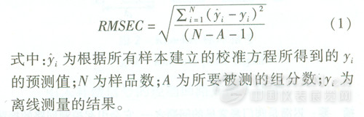
二、研究现状及展望
目前，采用红外线对煤质进行分析的技术还处在实验室试验阶段，主要研究的是采用不同的光线预处理方式和不同的方法所建立的校准方程和各种光线接收方式对所建立的预测模型预测精确度的影响。
从目前国内外的研究成果来看，与煤粉中有机成分相关的特征值(挥发分、发热量、含碳量等)具有较小的分析误差值。在采用分级建立校准方程的情况下，能得到相对误差为1％-3%(相对于离线化验值)的精度。与煤粉中无机物相关的特征值，测量精确度不高。灰分在锅炉燃烧后依然作为无机剩余物存在，并且它对红外光吸收能力非常弱，因此对煤粉中灰分含量的测量十分困难，即使采用了分级建立校准方程，情况也只是稍微有所改观。
硫分的测量很困难，硫在煤粉中一般存在于无机混合物和有机混合物中，黄铁矿和硫酸盐对红外线吸收较弱，只有存在于有机混合物中的硫能吸收红外光线，但是这并不能代表所有的硫都能被测量。氮分和硫分在煤粉中的浓度都小于1%，光谱范围很窄，因此，测量误差大，除非增加光线的密度，才能增加它们的测量精度。水分在煤粉中以三种形式存在：化学吸收形式、物理吸收形式和自由水形式。这三种形式的水都对红外线具有吸收能力，红外光谱自然能反映出煤粉中的水分含量，但是水分的离线化验值通常是在105℃的环境下进行试验所取得的，而且在进行光谱试验和离线测量这段时间内，煤粉的水分含量也可能因为与空气接触而发生变化，这样就很难建立精确度很高的煤粉水分含量预测模型。但煤粉水分含量越高，与空气接触导致的水分含量的变化量相对越小，预测精度越高。
建立校准方程所采用的新方法、新策略正不断出现，如自适应神经网络法和主成分分析法等，它们的联合使用将互补优缺点，提高预测模型的预测精度，使红外线分析煤质成分技术不断完善。随着计算机数据处理能力的日益强大、复杂软件可靠性的提高和光纤技术的发展，人们有能力通过复杂的光线预处理方法来解决煤粉颗粒度和生产现场各种噪声干扰以及电磁干扰对测量精度的影响。新技术的应用将使测量精确度得到进一步提高。

三、结束语
通过近几年对红外光谱接收方式、光线预处理方式和干扰因素对测量精度的影响以及校准方程建立方法的研究，采用红外线测量技术分析煤质成分的技术已经获得了一定成果，它对于有机成分相关的燃煤组分的预测已经能达到相当高的精度。红外测量技术测量煤质成分的种种优点、工业生产过程参数测量的需求以及近几年工业技术的快速发展，都预示着采用红外线测量燃煤煤质成分的技术将成为一个活跃的、具有广泛发展前途的应用研究领域。

